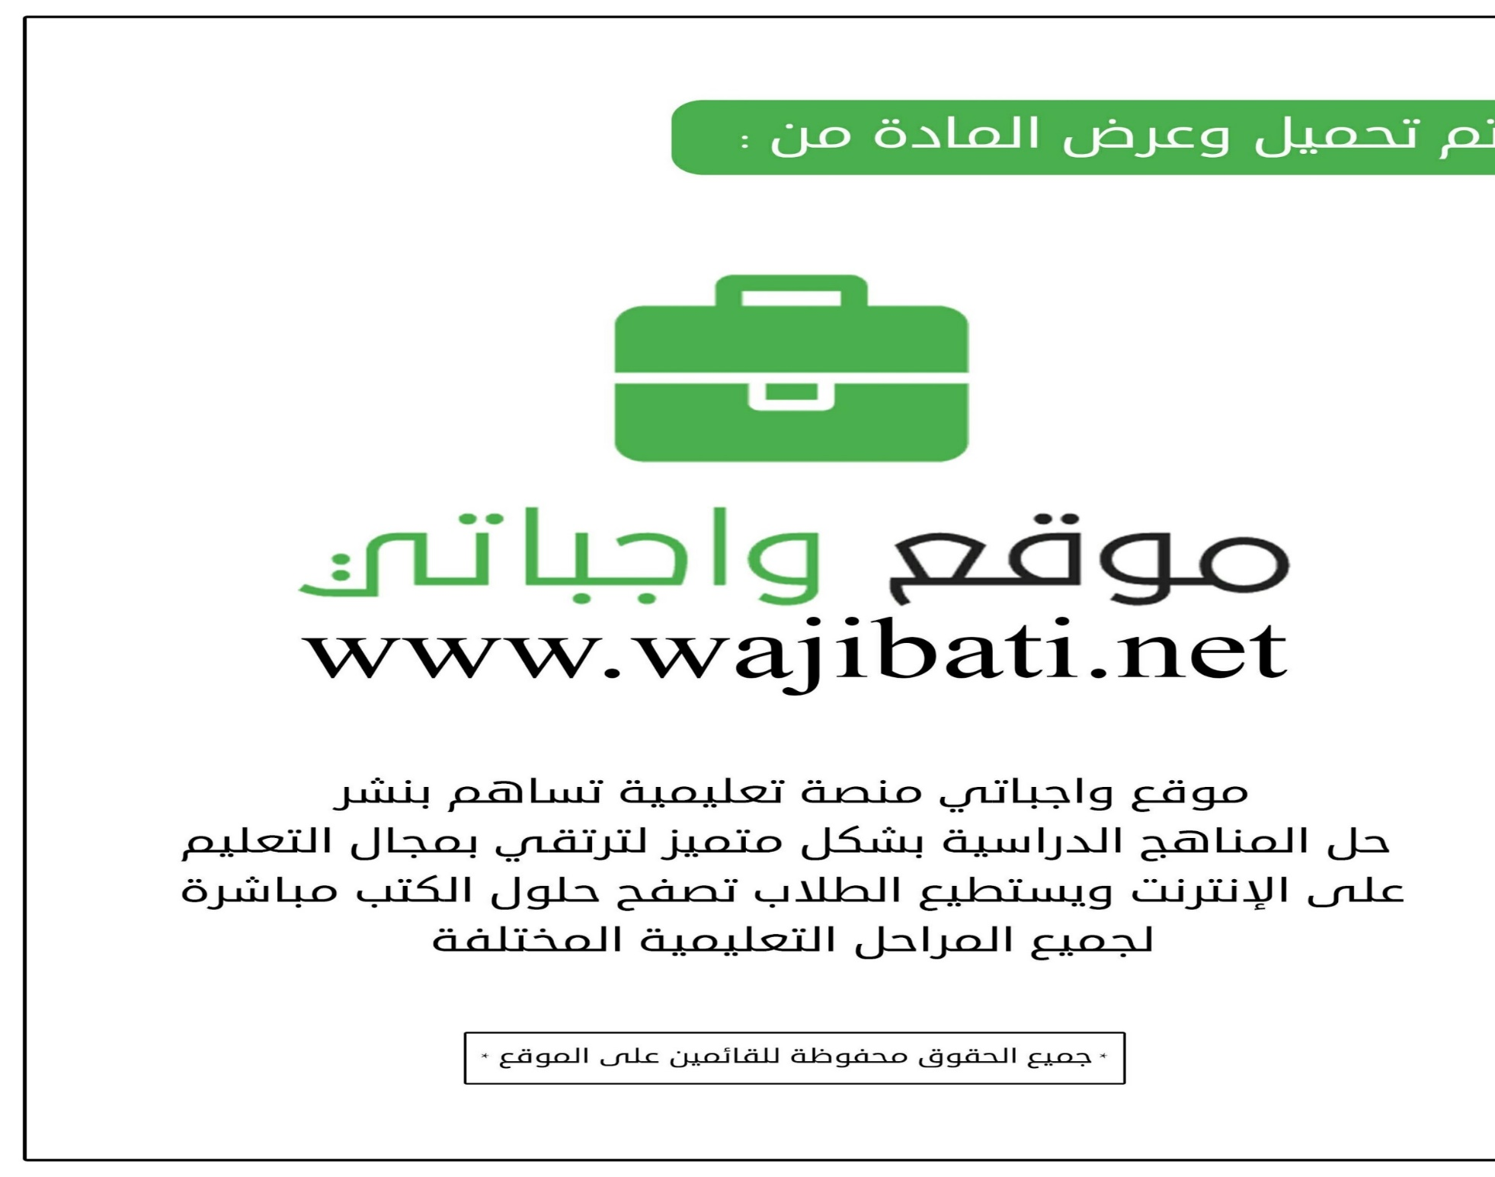


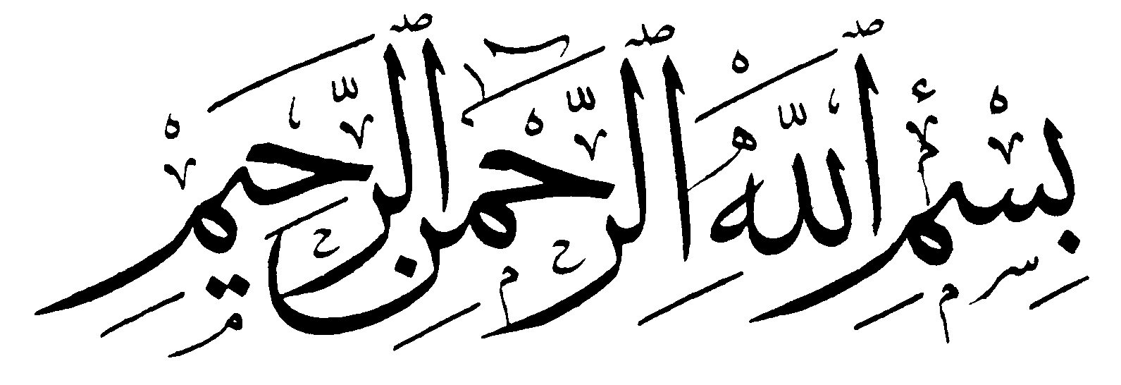


مدرسة ..............................

الفصل الدراسي : الأول
أوراق عمل مادة



للصف الثاني الابتدائي

معلم المادة | المشرف التربوي | قائد المدرسة
............................ | ............................ | ............................

هيا أيها البطل ، استعن بالله و أجب عن الأسئلة الآتية
السؤال الأول : اكتب الكلمات الآتية في المكان المناسب :
( التجربة - خطة - ألاحظ - أتوقع - أسأل - الخطة - النتائج - أستنتج )

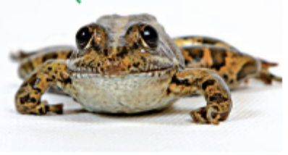
أنا أطبق الطريقة العلمية التي يتبعها العلماء :
1 - .................... الضفادع في أماكن وجودها .
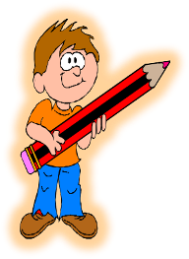
2 - .................... هل يؤثر حجم الضفدع في المسافة التي يقفزها .
3 - .................... الإجابة و أكتبها .
4 – أضع .................... لأختبر فكرتي
5 – أتبع .................... و أسجل ....................
6 – أعيد .................... عدة مرات حتى أتحقق من النتائج .
7 - .................... ثم أتواصل مع زملائي و أناقشهم فيما استنتجته .


المهارة المستهدفة : تفسير اعتبار النباتات مخلوقات حية ( × )

هيا أيها البارع ، استعن بالله و أجب عن الأسئلة الآتية
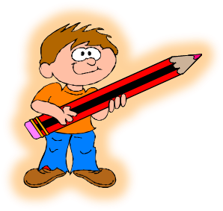
السؤال الأول :
( أ ) :هل النباتات مخلوقات حية ؟
...........................................................
( ب ) : اكتب بعض صفات المخلوقات الحية :
......................... و ............................ و ..............................
==================================================
السؤال الثاني :ارسم دائرة حول : نعم أو لا
هل تنمو النباتات و تتغير ؟ نعم لا
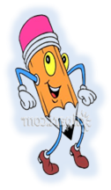
==================================================
السؤال الثالث : أكمل العبارات الآتية بكلمات مناسبة :
لكي تعيش النباتات فإنها تحتاج إلى
..................... و ....................و ..................... و .....................

=================================================
السؤال الرابع : اختر الإجابة الصحيحة من بين القوسين :
النباتات .......................................
( تحصل على غذائها كاملا من التربة - تصنع غذاءها بنفسها - لا تحتاج إلى الغذاء )

المهارة المستهدفة : تعداد حاجات النباتات ( × )

هيا أيها البطل ، استعن بالله و أجب عن الأسئلة الآتية
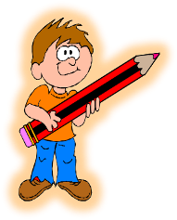
السؤال الأول : أكمل الآتي :
لكي تعيش النباتات و تنمو فإنها تحتاج إلى :
1 - ....................................
2 - ....................................
3 - ....................................
4 - ....................................
=================================================
السؤال الثاني : ضع علامة ( √ ) أمام العبارات الصحيحة ، و علامة ( × ) أمام العبارات غير الصحيحة
1 – النباتات تصنع غذاءها بنفسها ( )
2 – لا يحتاج النبات إلى ضوء الشمس لكي ينمو ( )
================================================
السؤال الثالث : صل من عبارات العمود ( أ ) بما يناسب من عبارات العمود ( ب ) :
( أ ) ( ب )
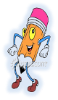
1 – الأوراق - تمتص الماء و الأملاح من التربة
2 – الساق - تستخدم ضوء الشمس لتصنع الغذاء
3 – الجذور - ينطلق عندما تصنع النباتات غذاءها
4 – الأكسجين - ينتقل الماء و الغذاء خلاله .
المهارة المستهدفة : وصف البذرة مع بيان مصدرها

هيا أيها المتفوق ، استعن بالله و أجب عن الأسئلة الآتية
السؤال الأول : اكتب المصطلحات الآتية بجوار العبارات المناسبة :
( البذرة - حبوب اللقاح - الزهرة )
1 – هي التي تكون البذور (........................... )
2 – جزء النبات الذي ينمو و يصير نباتا جديدا (........................... )
3 – مسحوق تنتجه الزهرة يساعد في إنتاج البذور (........................... )
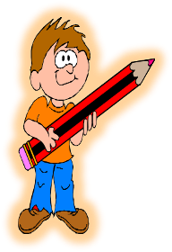
==================================================
السؤال الثاني : أكمل العبارات الآتية بكلمات مناسبة من القائمة :
( الرياح - أغلفة - جنين - الثمار - نباتات )
1 – يوجد داخل البذور غذاء يساعد ................... النبات على النمو .
2 – البذور الصغيرة يمكن أن تحملها ................... و المياه بعيدا .
3 – تحمي ................... البذور بداخلها .
4 – البذور تنمو و تكون ................... جديدا .
5 – البذور لها ................... تحميها .
===============================================
السؤال الثالث :
اكتب اسم اثنين من المخلوقات التي تساعد في نقل حبوب اللقاح من نبات إلى آخر :
1 - ................... 2 - ...................
المهارة المستهدفة : ترتيب مجموعة صور لمراحل دورة حياة نبات ما ( × )

هيا أيها البطل ، استعن بالله و أجب عن الأسئلة الآتية
السؤال الأول : أكمل العبارات الآتية بكلمات مناسبة من القائمة :
( سنوات - دورة الحياة - أسابيع )
1 - ................. تبين كيف ينمو المخلوق الحي و يعيش و ينتج أفرادا من نوعه
ثم يموت .
2 – بعض النباتات يعيش عدة ................. و بعضها يعيش ................. طويلة .
=================================================
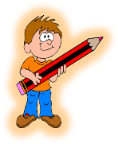
السؤال الثاني : أرتب الصور التالية بالتسلسل بحيث تظهر دورة حياة نبات الفاصوليا مستخدما الأرقام ( 1 – 2 – 3 – 4 )
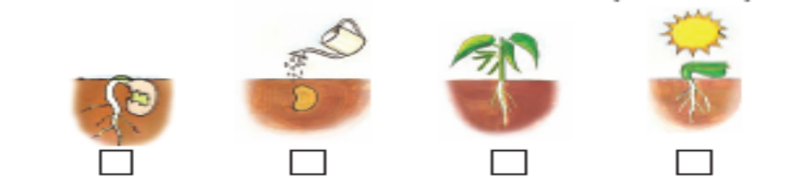================================================
السؤال الثالث : أمامك صور توضح دورة حياة نبات الرمان :
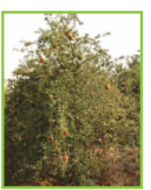
رتب الصور مستخدما الأرقام ( 1 – 2 – 3 – 4 )
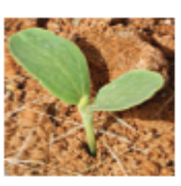
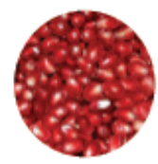
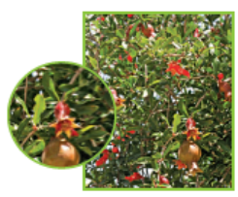

( ........ ) ( ........ ) ( ........ ) ( ........ )
المهارة المستهدفة : وصف الحيوانات وتصنيفها والمقارنة بينها تبعاً لصفاتها الجسمية من خلال قراءة الصور

هيا أيها المبدع ، استعن بالله و أجب عن الأسئلة الآتية
السؤال الأول : أكمل العبارات الآتية بكلمات مناسبة من القائمة :
( فقاريات - لافقاريات )
1 – تقسم الحيوانات إلى مجموعتين :
أ – مجموعة لها عمود فقري و تسمى ............................
ب - مجموعة ليس لها عمود فقري و تسمى ............................
=================================================
السؤال الثاني : صل بين الصور و الكلمة المناسبة لها :
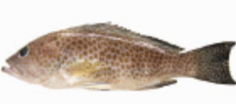
فقاريات لا فقاريات
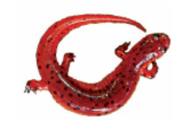
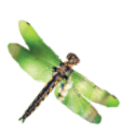
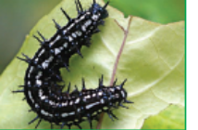

=================================================
السؤال الثالث : صل كل حيوان من ( أ ) بالذي يشبهه في الصفات من ( ب ) :
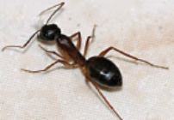
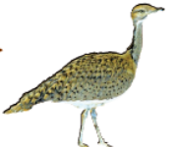
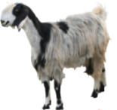
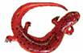
( أ )

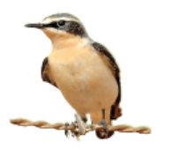
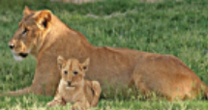
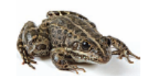
( ب )

المهارة المستهدفة : توضيح كيف تساعد أجزاء جسم الحيوانات (الفقارية,اللافقارية) على توفير حاجاتها

هيا أيها البطل ، استعن بالله و أجب عن الأسئلة الآتية
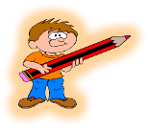
السؤال الأول : أكمل العبارات الآتية بكلمات مناسبة من القائمة :
( جلد - الحراشف - زعانف - خياشيم )
1 - الأسماك لها .............. لتتنفس ، و لها .............. لتسبح .
2 – البرمائيات لها .............. رطب يساعدها على العيش على اليابسة و في الماء .
3 – التمساح له جلد خشن و مغطى بـ ..............
================================================
السؤال الثاني : أنظر إلى الصورة و صل كل جزء بالوظيفة التي يقوم بها :
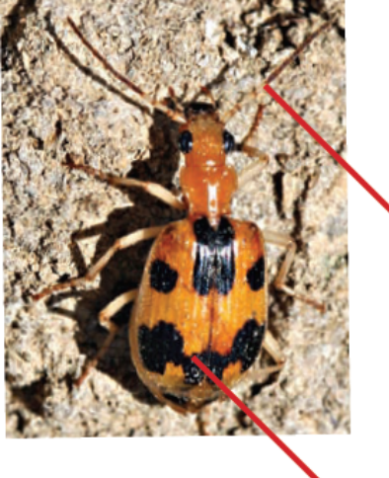
قرنا الاستشعار
الأرجل
الغطاء الخارجي
المشي و التسلق
الحماية و الأمان
الإحساس و التذوق و الشم

قرنا الاستشعار
الأرجل
الغطاء الخارجي

المهارة المستهدفة : ترتيب مراحل دورة حيوان ما من خلال الصور

هيا أيها الممتاز ، استعن بالله و أجب عن الأسئلة الآتية
السؤال الأول : انظر للصور و رتب دورة حياة الفراشة بوضع أرقام ( 1 – 2 – 3 – 4 – 5 ) تحت الصور .
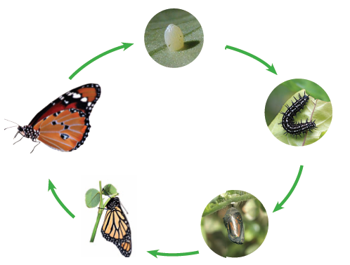
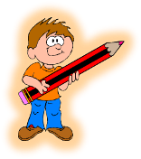

=================================================
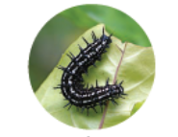
السؤال الثاني : صل الصور بالكلمات :
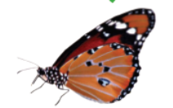
بيضة
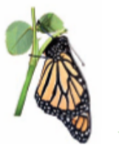
شرنقة
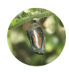
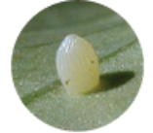
فراشة مكتملة النمو
فراشة صغيرة
يرقة
المهارة المستهدفة : المقارنة مابين دورة حياة حيوانين مختلفين من خلال الصور

هيا أيها البطل ، استعن بالله و أجب عن الأسئلة الآتية
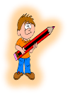
السؤال الأول : انظر إلى الصورتين ثم ضع علامة (√) أو ( × ) أمام العبارات تحتهما :
دورة حياة الماعز دورة حياة الفراشة
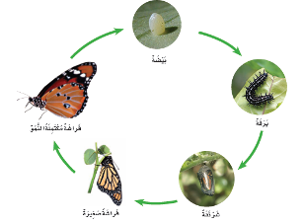
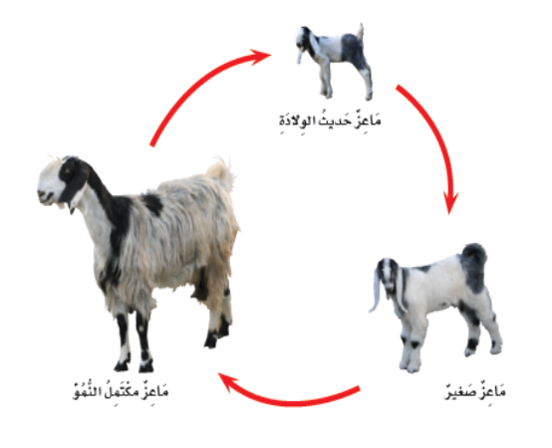

================== ==================
- الصغير يشبه آبائه ( ) - الصغير يشبه آبائه ( )
- يخرج الصغير من البيضة ( ) - يخرج الصغير من البيضة ( )
- الصغير يولد ( ) - الصغير يولد ( )
- يتحول شكل الصغير خلال دورة حياته ( ) - يتحول شكل الصغير خلال دورة حياته ( )
- هذا الحيوان من الفقاريات ( ) - هذا الحيوان من اللافقاريات ( )

المهارة المستهدفة : توضيح كيفية استخدام الحيوانات والنباتات لمواطنها

هيا أيها الحبيب ، استعن بالله و أجب عن الأسئلة الآتية
السؤال الأول : رتب الكلمات الآتية لتكون تعريف الموطن :
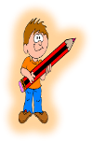
( الذي – فيه - المكان - و الحيوانات - تعيش - النباتات )

............................................................................................

=================================================
السؤال الثاني : أكمل العبارات الآتية بكلمات مناسبة من القائمة :
( غذاء - التربة - مأوى - ضوء الشمس - للإ ختباء - النباتات - حيوانات )

1 – في الموطن تجد الحيوانات ما تحتاج إليه من ............... و ............... و ماء.
2 – تحتاج النباتات في موطنها إلى ............... و الماء و ...............
3 – بعض الحيوانات تجد غذاءها في ............... التي تنمو في موطنها كما تتغذى
بعض الحيوانات على ............... أخرى .
5 – تستخدم الحيوانات موطنها ............... والنوم .

المهارة المستهدفة : تكوين سلسلة غذائية في موطن ما بترتيب مجموعة من الصور

هيا أيها البطل ، استعن بالله و أجب عن الأسئلة الآتية
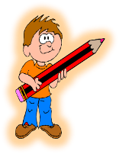
السؤال الأول : أكمل العبارات الآتية بكلمات مناسبة من القائمة :
( مفترس - السلسلة الغذائية - فريسة - الشمس )
1 – ....................... هي التي توضح التسلسل الذي
تحصل فيه المخلوقات الحية على الغذاء .
2 – تبدأ معظم سلاسل الغذاء بـ .......................
3 – الحيوان الذي يصطاد حيوانات أخرى ليتغذى عليها يسمى ........................
أما الذي يصطاده الحيوان المفترس فيسمى ....................
==============================================
السؤال الثاني : رتب الصور الآتية لتكون سلسلة غذائية بكتابة الأرقام (1-2-3-4-5-6)
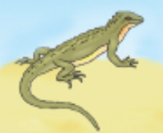
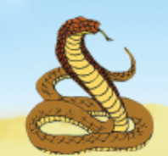

........
........
........
........
........
........

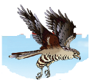
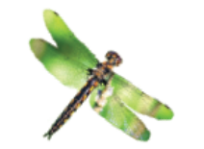
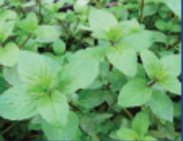

المهارة المستهدفة : تحديد الفريسة والمفترس في السلسلة الغذائية ( × )

هيا أيها المبتكر ، استعن بالله و أجب عن الأسئلة الآتية
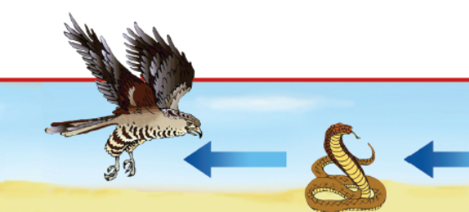
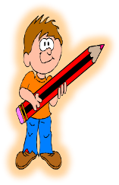
السؤال الأول : ضع خطا تحت الحيوان المفترس ، و خطين تحت الفريسة في كل جزء من السلسلة الغذائية الآتية :

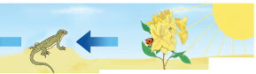

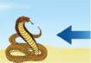
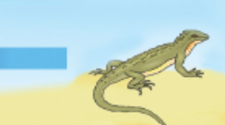

==============================================
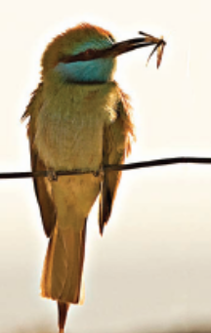

السؤال الثاني : في هذه الصورة مفترس و فريسة ، اكتب اسم المفترس و الفريسة :
المفترس : ..........................

الفريسة : .........................

المهارة المستهدفة : التمثيل لبعض المخلوقات الحية التي تعيش في مواطن مختلفة ( × )

هيا أيها البطل ، استعن بالله و أجب عن الأسئلة الآتية
السؤال الأول : صل بين كل صورة و ما يناسبها من عبارات :
الغابة الصحراء الحارة الغابة المطرية المنطقة القطبية

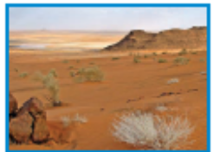
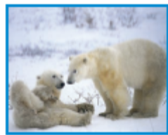
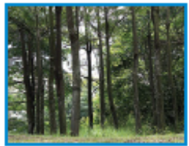
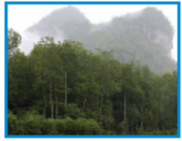

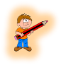
===========================================
السؤال الثاني : صل بين كل حيوان و بين الموطن الذي يعيش فيه :
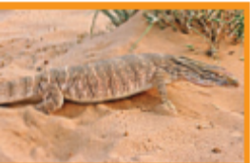

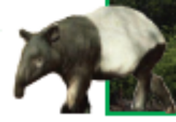

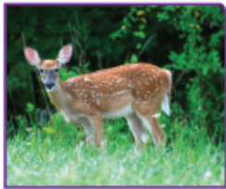

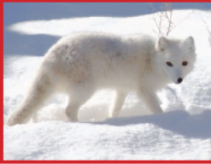

المهارة المستهدفة : تسمية بعض أشكال اليابسة ( × )

هيا أيها المتفوق ، استعن بالله و أجب عن الأسئلة الآتية
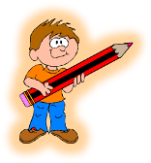
السؤال الأول : أكمل العبارات الآتية بكلمات مناسبة من القائمة :
( منبسطة - مرتفعة - منخفضة - مختلفة )
1 – اليابسة لها أشكالا ..................... ، فقد تكون سهولا .......................
أو وديانا ...................... ، أو جبالا و تلالا .............................
===============================================
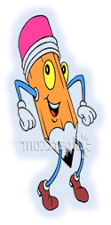
السؤال الثاني : اكتب كل مصطلح مما يأتي بجوار التعريف المناسب :
( الجبل - الوادي - التلال - السهل )
1 – منطقة منبسطة و واسعة ( ............................ )
2 - منطقة مرتفعة جدا من اليابسة ( ............................ )
3 – مناطق مرتفعة و لكن أقل ارتفاعا من الجبال ( ............................ )
4 – أرض منخفضة بين الجبال و التلال ( ............................ )
==============================================
السؤال الثالث : الصورتان تمثلان شكلان من أشكال اليابسة ، اكتب تحت كل صورة ما تمثله :
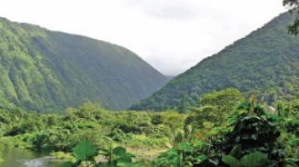
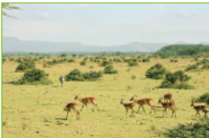

( ..................... ) ( ..................... )
المهارة المستهدفة : تعداد بعض مصادر الماء على الأرض

هيا أيها البطل ، استعن بالله و أجب عن الأسئلة الآتية
السؤال الأول : أكمل العبارات الآتية بكلمات مناسبة من القائمة :
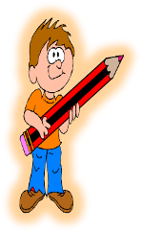
( العذب - الأمطار - المحيط - الماء - الأنهار )
1 – لا تستطيع المخلوقات الحية العيش بدون ......................
2 – الماء ................... هو الماء غير المالح ،
و يوجد في البحيرات و ...............
3 - ...................... تجمع كبير و عميق من الماء المالح .
4 – من مصادر الماء العذب ماء .......................
================================================
السؤال الثاني : ضع علامة ( √ ) أمام العبارات الصحيحة ، و علامة ( × ) أمام العبارات غير الصحيحة :
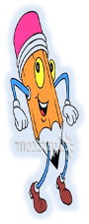
1 – تغطي المحيطات ثلاثة أرباع الأرض ( )
2 – تستطيع الحيوانات الشرب من ماء البحار ( )
3 – عند النظر إلى الأرض من الفضاء يبدو الماء باللون الأزرق ( )
4 – يمكن للأسماك أن تعيش خارج الماء ( )
5 – من مصادر الماء العذب الآبار ( )
المهارة المستهدفة : معرفة مفهوم (الصخور, المعادن,التربة )

هيا أيها الممتاز ، استعن بالله و أجب عن الأسئلة الآتية
السؤال الأول : صل كل مصطلح بالتعريف المناسب :
المعادن - الأجزاء الصلبة غير الحية من الأرض .
الصخور - خليط من فتات الصخور و بقايا النباتات
و الحيوانات الميتة .
التربة - فتات من التربة و الصخور تحتاج إليها النباتات
و الحيوانات .
=================================================
السؤال الثاني : ضع علامة ( √ ) أمام العبارات الصحيحة ، و علامة ( × ) أمام العبارات غير الصحيحة :

1 – الموارد الطبيعية هي الأشياء التي يحصل عليها الناس من الأرض و يستعملونها ( )
2 – الماء و الهواء و الصخور و النباتات ليست موارد طبيعية ( )
3 – تختلف الصخور عن بعضها في الشكل و الحجم و الملمس ( )
4 – المعادن جميعها لها نفس اللون و الشكل ( )
5 – استخدم الإنسان الصخور كأدوات منذ آلاف ( )
=================================================
السؤال الثالث : اختر الإجابة الصحيحة مما بين القوسين :
1 – المعدن الذي يستخدم في صنع القلم الرصاص ( الكوارتز - الجرافيت – الفلورايد )
2 - المعدن الذي يستخدم في صنع معجون الأسنان ( الكوارتز - الجرافيت – الفلورايد )

المهارة المستهدفة : وصف الأشياء التي تكون التربة من خلال قراءة الصور

هيا أيها البطل ، استعن بالله و أجب عن الأسئلة الآتية
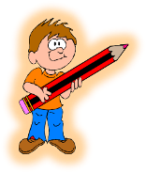
السؤال الأول : أكمل العبارات الآتية بكلمات مناسبة من القائمة :
( النباتات - الدبال - الصخور - الحيوانات )
1 - التربة خليط من فتات .................... ، و قطع صغيرة من بقايا .......................... و ..................... الميتة .
2 - .................. تُرْبَةٌ تَحْوِي الْكَثِير مِنَ بَقَايَا النَّبَاتَاتِ وَالْحَيَوَانَاتِ المُتَحَلِّلَةِ.

================================================
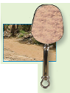
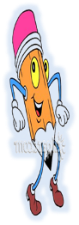
السؤال الثاني : صل كل نوع من أنواع التربة بصورته :
التربة الرملية

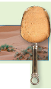
التربة السطحية

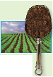
التربة الطينية

